Приложение 1
Маршрутный лист

_______________________
________________________________________

Этапы урока | Деятельность учащегося | Самооценка
Минутка
чистописания
Повторение  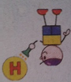 | 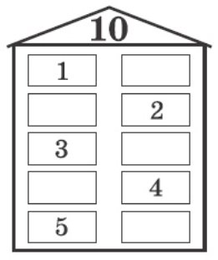
Новый материал
Работа в паре | Составить и решить задачи.
Самостоятельная  работа | Вставь пропущенный знак «+»,«-»  6 4= 10 10 3= 7 10 6=4  8 2 = 10 10 9=1 5 5= 10
Итог урока

